出國報告（出國類別：其他-會議）

參加香港金融穩定學院（FSI）
「銀行呆帳準備提存研討會」報告

服務機關：行政院金融監督管理委員會檢查局
出 國 人：姓 名：沈杏珠
職 稱：科員
派赴國家：香港
出國期間：96年10月17日至10月18日
報告日期：97年1月11日
摘要：
本次研討會係由金融穩定學院（Financial Stability Institute,簡稱FSI）主辦；會議主要目的為藉由研討會的方式，從國際會計準則第39公報（IAS39）、風險管理者、穩健監理機關與新巴賽爾資本協定（Basel 2）等角度探討銀行呆帳準備提存的作法暨說明對呆帳準備的提存如何進行稽核。
對資產減損之認定，國際會計準則公報第39號規定僅限於已發生信用風險事件的放款，對於尚未發生但預期未來可能會發生之信用風險事件所產生之預期損失(EL)則不予認列；然而，新巴賽爾資本協定則規定必須包括對「預期損失」的考量；因此，兩者間存在明顯的差異。對此差異，與會人士多數傾向國際會計準則對呆帳準備的提存上應向新巴賽爾資本協定靠攏。
從風險管理者角度，講者建議對兩者差異提列另一種準備因應。從穩健監理機關與新巴賽爾資本協定等角度，講者認為雖然在新巴賽爾資本協定下，預期損失超過銀行呆帳準備的部分會從資本中扣除，然而在調整資本後，依國際會計準則計算出的銀行呆帳準備仍可能出現提存不足的情形，因此並未能真正解決兩者間存在差異的問題。
參加本次會議對於放款呆帳準備的規定與作法、如何對放款呆帳準備提存進行稽核，以及國際會計準則與各國銀行監理規定間存在著差異等方面都有基本認識與瞭解。
依新巴賽爾資本協定（Basel 2）規定，採內部評等法(IRB)衡量信用風險必須投入相當多人力與資金，因此，國內銀行董事會及高階主管應有責任瞭解，在引導業務推展之際，尚須考量業務的資金成本，並確時做好各項風險管理的架構及作法。隨著銀行業的風險管理技術的日益提昇，監理機關也應同時提昇才能發揮制衡與協助業者。因此，建議（一）稅法、財務及監理上之呆帳準備處理一致，減輕銀行負擔與降低監理成本；（二）強化國內銀行董事會及高階主管責任，落實公司治理；（三）強化風險管理知能，提昇監理成效；(四)保險監理可以借鑑銀行業風險管理的監理。
參加香港金融穩定學院（FSI）「銀行呆帳準備提存研討會」報告
參加香港金融穩定學院（FSI）「銀行呆帳準備提存研討會」報告
目 次
- 會議過程介紹．．．．．．．．．．．．．．．．．．．．． １
- 會議內容介紹．．．．．．．．．．．．．． ．．．．．． ２
一、銀行放款呆帳準備的種類．．．．．．．．． ．．．．．． ２
二、IAS39下金融資產減損損失認列及處理．．． ．．．．．． ３
三、Basel 2下金融資產減損損失之處理．．．． ．．．．．．５
四、從會計、風險管理者及監理機關等角度看呆帳準備提存 ．．．８
五、對呆帳準備提存程序的稽核．．．．．．．．．．．．．．．１７
- 參與會議心得與建議．．．．．．．．．．．．．．．．．．２３
- 參考書目．．．．．．．．．．．．．．．．．．．．．．．２６
- 附錄
附件一：會議議程．．．．．．．．．．．．．．．．．． ２７
附件二：會議出席人員名單．．．．．．．．．．．．．．．２９
壹、會議過程介紹
「銀行呆帳準備提存研討會(Special Seminar ： Issues in Loan Provisioning for Banks)」係由國際清算銀行（Bank for International Settlements, 簡稱BIS）與巴塞爾銀行監督管理委員會(the Basel Committee on Banking Supervision，簡稱BCBS)聯合設立於香港之金融穩定學院（Financial Stability Institute,簡稱FSI）主辦。參加成員有澳大利亞、巴西、汶萊、中國、法國、德國、香港、印度、印尼、日本、澳門、馬來西亞、菲律賓、南非、西班牙、泰國、美國及我國等18個國家或地區之中央銀行或其他金融監理機關人員計37人。會議期間為2007年10月17日至18日，第一天（10月17日）晚上由國際清算銀行職員安排各國與會人員參觀香港中環碼頭(Aqua Luna)，以使與會人士彼此熟悉；第二天（10月18日）假香港國際金融中心56樓以研討會的方式進行會議。大會開始由會議主席Mr. Jason George（國際清算銀行巴塞爾銀行監督管理委員會金融穩定學院財務部高級專員）致詞，內容主要係說明BIS成立的緣由與過程、本次會議的主要目的及進行方式。
研討會著重在國際會計準則公報第39號（以下簡稱IAS39）與新巴賽爾資本協定（以下簡稱Basel 2）如何處理放款呆帳準備的提存，討論主題包括「國際會計準則對放款減損及呆帳準備提存之要求」、「從風險管理者的角度看呆帳準備提存」、「從Basel 2與穩健監理機關的角度看呆帳準備提存」及「稽核呆帳準備提存的過程」等主題。詳細會議議程如下表。
本報告係將本次會議內容彙整，若有疏漏謬誤之處，尚祈不吝賜正。

日 期 |  | 議 程
96.10.17 | 19:00 | 會議出席人員聚會
96.10.18 | 09：15 | 從IAS39對放款損失與準備提存要求  - 放款減損時點  - 集體評估與個別評估  - 有效利率的計算  - 公平價值會計與在呆帳準備的潛在衝擊
96.10.18 | 09：45 | 圓桌會議
96.10.18 | 10：15 | 從風險管理者的角度看呆帳準備提存  - 放款回顧與呆帳準備提存政策與過程。  - 特別準備：未來現金流量評估  - 一般準備與集體評估準備相同否？  - 已發生損失與預期損失（EL）：是一體兩面？
96.10.18 | 10：45 | 休息時間
96.10.18 | 11：15 | 圓桌會議
96.10.18 | 11：45 | 從風險管理者的角度看呆帳準備提存（續）
96.10.18 | 12：30 | 午餐
96.10.18 | 14：00 | 從穩建的監理機關及Basel 2的角度看呆帳準備提存  - Basel 2與穩健的監理機關對預期損失（EL）看法其相似點與差異點  - 擔保品與其在穩健監理機關扮演的角色  - 對於放款累積收益（即認可收益）穩健的要求
96.10.18 | 15：30 | 圓桌會議
96.10.18 | 16：00 | 休息時間
96.10.18 | 16：30 | 放款呆帳準備提存的稽核過程  - 對資產減損損與呆帳準備進行稽核的程序  - 對呆帳準備提列程序加以稽核時觀察的重點與發現  - 對於放款減損與呆帳準備的揭露要求
96.10.18 | 17：15 | 圓桌會議
96.10.18 | 17：45 | 結論與評論
96.10.18 | 18：00 | 會議結束
貳、會議內容介紹
一、銀行放款呆帳準備的種類
銀行業在金融市場中扮演重要的資金中介者，藉由承擔財務風險賺取利潤，其中放款業務為其重要收益來源，相對地，也是銀行遭受信用風險的最大來源；而放款損失之認列，則涉及人為判斷，並存在不確定性，且需配合會計原則要求的客觀性及監理機關要求的穩健性。
一般而言，銀行針對放款減損損失之認列，以提存呆帳準備因應，分為下列三大種類：
（一）特定呆帳準備（specific provision）
係指針對特定放款（一般為大額放款）個別評估其收回可能性所提列之放款損失提列之準備。
（二）一般呆帳準備（general provision）
係因應已得知但無法歸屬於個別放款之潛在損失所提列之放款損失準備。
（三）特別呆帳準備（special provision）
指對於某種特定的風險（例如國家風險）可能造成放款損失，而特別計提的損失準備。
二、IAS39下金融資產減損損失認列及處理
（一）金融資產減損之要件
依IAS39規定，對資產減損之認定，僅限於已發生信用風險事件的放款，對於尚未發生但預期未來可能會發生之信用風險事件所產生之預期損失(簡稱EL，Expected Losses)則不予認列。而被認列之損失必須為金融資產原始認列後，有客觀證據顯示減損已發生，且該損失事件在評估未來現金流量現值上具有可信賴的衡量效果。
（二）金融資產減損之損失事件
以信用卡放款組合為例，以歷史經驗為基礎，借款人死亡是違約的主要原因，一年內有一些借款人或許會死亡，然在財務報表日就算借款人已死亡，借款單位也不一定知道。因此，屬於在IAS39所稱已發生的信用風險事件。一般造成金融資產發生減損之事件，主要有：
1.發行人發生顯著財務困難。
2.發行人已發生違反契約約定之情事，例如支付利息或清償本金發生違約。
3.由於發行人財務困難而使該金融資產的活絡市場消失。
4.可觀察資訊顯示，雖然無法辨認一組金融資產中個別資產之預期未來現金流量減少，但經衡量發現，原始認列後估計該組金融資產其未來現金流量確已減少。
（三）金融資產減損損失評估--個別評估與集體評估
1.個別評估：係指損失必須是可以被個別地評估，而對個別評估所提列之呆帳準備列為特定呆帳準備。
2.集體評估：對集體評估所提列之呆帳準備列為一般呆帳準備。主要評估對象有下列二種：
（1）指個別非重大的且其無法個別評估之金融資產；在集體基礎下認定任何減損損失作為個別資產減損損失認定的過渡期間的一個臨時措施，而當有客觀證據可辨識個別減損資產的損失時，被辨識之資產須自群組中移出。
（2）又若在個別評估基礎下，無減損之客觀證據存在時，須納入類似信用風險之金融資產組合中予以集體評估。
（四）金融資產分類及資產減損損失之處理：
根據IAS39第10段金融資產分為公平價值入損益科目、貸款和應收帳款、持有至到期日之投資及備供出售之金融資產等四類；其中貸款和應收帳款及持有至到期日之投資以攤銷成本評價，其餘兩類以公平價值評價。說明如下：
1.以攤銷後成本衡量之金融資產：其減損金額為金融資產之帳面價值與其估計未來現金流量之差額。在某些情況下，將相關利得或損失計入淨利潤（或虧損）。
2.以成本衡量之金融資產：其減損金額為以最初的實際利率對預期未來現金流量進行折現後的金額（可收回金額）與帳面價值間之差額。
3.備供出售之金融資產：其減損金額為取得成本與現行公平價值間之差額。當具有客觀證據時，累積淨損失額應從業主權益中轉出並計入當期淨利潤或虧損。又對於減損的沖轉，對於債務商品而言，在某些情況下，應予沖轉為利潤或虧損，若為權益商品則不得沖轉，應列為業主權益調整項目。
三、Basel 2下金融資產減損損失之處理
巴塞爾銀行監督管理委員會（BCBS）於2004年6月將Basel 2定案，並訂於2006年底開始實施，Basel 2除引進外部信用評等機構對借款人之信用評等，以評估借款人倒帳之機率，作為信用風險之依據外，並准許銀行在符合最低作業要求下，以更符合銀行本身經營環境之內部評等法（簡稱IRB法，the Internal Ratings-Based Approach ）來評估其信用風險所需之資本，進而訂定不同的放款利率（即價格）水準。而所謂的風險係指損失的不確定性，其分為預期損失(EL)及非預期損失（簡稱UL，Unexpected Losses）。茲參考我國金融監督管理委員會銀行局網站之「銀行自有資本之計算與自有資本標準之國際通則：修正架構」內容，並將其中與本次會議相關內容整理如下：
（一）損失的種類
依據巴塞爾銀行監督管理委員會（BCBS）對信用風險狹義的意義係指借款人或交易對手無法履行雙方合約之義務，其中在放款可分為借款人違約及借款人信用惡化等兩種。且依Basel 2第212條規定，IRB法下銀行放款的損失包含UL及EL的衡量。風險權數公式所產生的資本要求是針對UL的部分，EL則以提列呆帳準備因應。
在IRB法下信賴水準假設在99.9%，放款損失分布圖如下：
損失金額

信賴區間以外（100%-99.9%）
非預期損失：計提資本
非預期損失：
壓力測試
預期損失
=PD*LGD*EAD
一般呆帳
準備
損失頻率

（二）預期損失(EL)之計算
Basel 2第375條規定，銀行放款的預期損失（EL）金額總和計算方式為違約機率（簡稱PD，Probability of Default）乘違約損失率（簡稱LGD，Loss Given Default）乘違約暴險額（簡稱EAD，Exposure At Default）。準此，預期損失（EL）包括之風險因子有：
1.違約機率（PD）
係指借款人所屬內部信用等級一年期違約機率（PD）。不同放款類型其違約機率（PD）亦不同。當違約機率（PD）越高時，銀行面臨的信用風險愈高。
2.違約損失率（LGD）
Basel 2第460條規定，評估LGD所指的違約損失係指經濟損失。當衡量經濟損失時，所有相關因素皆應納入考量，包括重大之回收折現影響及因催收而發生之直接、間接成本。銀行不能僅衡量會計帳冊所紀錄的損失，而是必須要比較會計損失與經濟損失之差異。催收人員的能力與訓練對於回收率有重大影響，因此必須反映在LGD的評估上。此處所指的損失，尚須將相關機會成本納入考量，是指經濟損失，而不單是會計損失。所以銀行以資金承作放款時，對借款人未給予報酬反而發生違約，其LGD係考量機會成本折現後之結果，因此不同貸款年限機會成本不同。
3.違約暴險額（EAD）
Basel 2第308條規定，對於表內與表外部位，其所有暴險數額皆須以計提特別準備或部分轉銷金額前之毛額來衡量；而對於已動用部位之違約暴險額須不小於下列二者之總和（1）當暴險額予以全額轉銷時，銀行法定資本將減除之金額（2）已計提特定準備與部分轉銷之金額。違約暴險額大於（1）與（2）總和之部份稱之為折扣。計算風險性資產時係以未折扣前之違約暴險額(EAD)計算，即除了已動用的餘額外，客戶未動用的額度也要加計動支的可能性。
（三）損失準備之計算
1.IRB法下之暴險
Basel 2第380條規定，所有IRB法下之暴險部位所提存之營業準備、備抵呆帳及部分沖銷，皆得作為總和損失準備；另總和損失準備包括違約資產之任何折價，惟不包含權益證券型暴險採PD/LGD法及證券化暴險所提列之備抵呆帳。
2.信用風險之部分暴險採用標準法
指對於過渡期間、暫時排除或非重要性資產而採用標準法者，均須依下列規定之方式，將非針對特定資產預期損失（EL）所提列之營業準備及備抵呆帳分為屬標準法之部分，或屬IRB法之部分，其原則如下：
（1）Basel 2第382條規定，銀行應依標準法及IRB法下所得之風險性資產，等比例分配營業準備及備抵呆帳。不過，當銀行主要係以標準法或IRB法之其中一種，來計算風險性資產時，其採標準法者，得將列為標準法之營業準備及備抵呆帳，反之採用IRB法者，則可全額納入IRB合格損失準備中。
（2）Basel 2第383條規定，銀行同時採用標準法及IRB法者，亦可以採用下列配置方法分配：優先以IRB法之計算結果分配，當同時存在進階法或基礎法時，則以進階法優先分配，且欲採用此配置方式之銀行，需事先獲得主管機關之許可。
（四）預期損失（EL）及損失準備之處理
Basel 2第41條規定，當銀行採用標準法衡量信用風險時，其列為第二類資本（Tier 2）之一般準備不得超過風險性資產的1.25%。又當銀行採用IRB法衡量風險時，當預期損失（EL）與損失準備間有差異時，其處理方式如下：
1.準備不足時：Basel 2第43條及第374條規定合格準備低於預期損失（EL）時，銀行須將該超出數分別從第一類資本（Tier 1）和第二類資本（Tier 2）中各扣除50%。
2.準備超額時：Basel 2第43條及第385條規定使用IRB法銀行須比較前述所有總和損失準備之總額，以及IRB法下總和預期損失（EL）額，當計算出之總和預期損失（EL）低於銀行所提存之總和損失準備時，若可確認此預期損失（EL）已真實反映營運市場及已違約資產之實際狀況，得認列超額部分為合格第二類資本，惟以信用風險加權風險性資產總額之0.6%為上限。
四、從會計、風險管理者及監理機關等角度看呆帳準備提存
對資產減損之認定，IAS39規定僅限於已發生信用風險事件的放款，對於尚未發生但預期未來可能會發生之信用風險事件所產生之預期損失(EL)則不予認列；然而，Basel 2則規定必須包括對「預期損失（EL）」的考量；因此，兩者間存在明顯的差異。又本次會議演說者對兩者之差異，大致上有近的看法。其相關內容整理如下：
（一）國際會計準則委員會角度
Wayne Upton（Director of Research）認為IAS39對資產減損所關心與希望的是，銀行必須有能力確認造成資產組合減損的事件，並有能力對造成資產組合衝擊產生的損失事件加以衡量，從個人觀點其雖然也同意未來IAS39 、Basel 2及美國一般公認會計原則的方法應趨於一致，但Mr. Wayne Upton指出在IAS39下尚無明確計畫重新研究這個領域，因此建議可由金融工具工作團體（Financial Instruments Working Group）研討這個議題，
Wayne Upton建議國際會計準則委員會暨美國一般公認會計原則委員會應與制定Basel 2的巴塞爾銀行監督管理委員會共同尋求較為一致性的作法；由於目前國際會計制度的發展潮流趨向公平價值，而公平價值的計算隱含了預期損失（EL）模型的使用，因此與會人士多數傾向國際會計準則對呆帳準備的提存上應向Basel 2靠攏。
（二）從風險管理者的角度
1.香港上海匯豐銀行集團（HSBC）
Allan Lou（Senior Manager, Basel 2 & Credit Risk Reporting）就香港上海匯豐銀行集團之呆帳準備金提存政策、集體的減損認可、及IAS39下的呆帳準備與Basel Ⅱ之IRB法下之預期損失（EL）之差異等內容說明。
（1）HSBC呆帳準備政策
遵循IAS39減損認可的政策與程序，亦即當有客觀證據顯示貸款或貸款組合出現減損，便要迅即為已減損貸款提存準備。減損損失會因應所有信貸風險予以評估。個別大額貸款經評估後，如識別出任何減損，便會確認相關減損損失。經個別評估的各項貸款如未識別任何減損，均會另外進行集體評估，以估算於業績報告日期的減損款額。若個別並非大額的貸款，但可結集成具備同類特性的貸款風險組別，便可進行集體評估，以識別及計算在業績報告日期已出現的減損損失，而預期會因日後事件造成的損失，無論可能性有多大，亦不會予以確認。
（2）HSBC個別及集體資產減損損失認可之處理，彙整如下表
資產規模 | 狀況
資產規模 | 受損的 | 未受損的
個別顯著的 | 個別減損準備  (現金流量折現) | 集體減損準備
大量、個別價值低 | 集體減損準備 | 集體減損準備
歷史準備金提存方法 | 特定準備 | 一般準備
另該集團對於集體損失提存之公式為：
被認可集體備抵損失=平均損失率（Average Loss Rate）*淨貸款餘額（Current Net Loan Balance）*緊急期間(Emergence Period) *經濟因素(Economic Factor)*時間價值（Time Value）
（3）呆帳準備與預期損失（EL）之差異
Allan Lou表示雖然自2000年初亞洲經濟危機後銀行對於辦理信用放款所要求之品質已改善，但由於在IAS39下之資產減損之損失認列須在某一時點已發生損失，即使未來有可能發生亦不允許，與Basel 2 的預期損失（EL）係指未來12個月內發生違約的機率，且其對損失之評估必須考慮經濟循環及未來預期等因素不同。因此，會計上雖已對違約的放款，提存足夠的特定準備去承受潛在的損失。然未違約的暴險，會計上並未要求提列特定準備且僅認可集體減損(一般呆帳準備)來抵補預期損失（EL），因此兩者存在著誤差。
（4）降低呆帳準備與預期損失（EL）之差異
Allan Lou指出呆帳準備與預期損失（EL）之差距是不容忽視的，應要求國際會計準則委員會與巴塞爾銀行監督管理委員會間的合作，例如對在時間範圍、經濟因素及時間價值等方面能有共同的作法。而香港上海匯豐銀行因當地法定要求而提列有法定準備（regulatory reserve）故目前兩者差距並不大，然而這個議題應該由會計人員與監理機關共同解決。
最後Allan Lou認為目前處理集體減損損失的方法或許存有順循環（procyclical）的現象，而對於呆帳準備的提存需由專家判斷，並認為呆帳準備與預期損失（EL）是兩個不同的觀念，因此香港上海匯豐銀行正從Basel 2與呆帳準備的角度尋求降低IAS39與預期損失（EL）間之差距，不過，他也承認這是很大的挑戰。
2.新加坡星展銀行
SOH Kian Tiong（Managing Director of Group Credit）則以個人實務經驗，分別從呆帳準備提存的動機、資產減損認定過程、放款複審過程、放款管理過程、集體備抵損失認列過程及建議透過放款認定期間整合預期損失（EL）及已發生損失之差異說明。
（1）呆帳準備提存動機：Basel 2係在確認銀行有足夠資本支撐來自風險性資產的潛在損失。而國際財務準則公報對呆帳準備係在確保銀行之財務報表在財務報表日能反映真實與公平價值觀點的損失。
（2）金融資產減損認定的流程
個別顯著的
個別評估
關鍵事件已發生
現金流量貼現損害損失
呆帳準備
是
是
現金流量貼現損害損失
是
無呆帳準備
否
否
關鍵事件
已發生但未報告
是
在類似風險特徵團體集體評估
非個別顯著
否
否
（3）放款複審程序
SOH Kian Tiong表示從風險管理者的角度而言，放款撥付之後的監視是有其意義的。除此之外，銀行依信用風險進行放款分類及分析，因此對於借款人的貸款於撥付之前，應有一個獨立的篩選過程、審批流程和啟動過程。由獨立於負責放款決策責任人員之外之授信人員決定，並建立一項持續性監控放款組合風險及品質的複審程序，以使銀行提列之呆帳準備能接近真實。並可藉由建立信用評級基礎預警、外部早期預警系統（包括信用傳播、信用索引、對估計的變動等影響借戶的不利新聞）、信用檢視/稽核及信用管理功能的健全組織，在職掌分明下充分發揮授信功能辦理放款複審。其結構如下圖
信用管理功能
信用檢視/信用稽核
評級基礎預警
外部早期預警系統
授信人員
監控貸款
授信人員可能配置的形式有：
A.授信人員配置於在營業單位，具有批核的權限。這種形式因缺乏獨立性而較為少見。
B.授信人員配置在信用單位，與營業單位分開。業務經理在營業單位負責貸款業務招攬，而授信人員則負責貸款評估。
C.授信人員配置在營業單位，並且負責貸款業務招攬和貸款評估。然而，貸款的批核是由另一個獨立信用單位辦理。
D.授信人員配置在營業單位，並且他們負責貸款業務招攬和評估。 另外，取決於他們過去的授信記錄與經驗，會授予他們一些就地批核放款的權限，但對大額放款的批核仍然由另一個獨立單位負責。
（4）放款管理
SOH Kian Tiong認為放款會發生逾期進而違約的因素，或為外部經濟因素或為內部放款准駁過程等，因此為掌握放款部位債務人能準時償還，銀行應有明確且有效之政策、措施以及資訊系統用以監控，其過程如下：
企業面臨困難的預警訊號
可看見企業惡化的訊號
負債償還問題，基金來源乾涸
原始催收(延遲，協議償還)已不可能
違約，伴隨可能的實際損失
（5）集體減損及評估過程
集體減損評估係指金融資產，依據債務人之放款契約條件（例如信用風險評級、風險性資產種類、地理位置、擔保品種類、逾期狀況等等）約定償還所有金額的能力，按其類似信用風險特性歸類，集體評估受損的放款。上述按群組基礎認列受損損失，為按集體評估受損放款群組中的個別放款在損失被辯識前的一個過渡步驟（an interim step），減損係依群組中信用風險特性的歷史損失經驗提存。
A.集體減損評估方法：
（A）關鍵指標法（Key Indicator Approach）：確定放款組合信用惡化的明確特徵（例如逾期時期）。
（B）移動分析法（Migration Approach）：為金融機構追蹤並記錄放款經過不同等級移動直到沖銷為損失的一個過程。採用移動分析法，金融機構可在一放款等級估計放款在當年度及以後年度之損失。目前較佳的風險組合未來可能移入較差的風險組合，或是一個目前較佳的評級未來可能移入較差的評級。例如某類放款移入「收回困難」的移動率為20%，而「收回困難」類別之損失機率為20%，則該類放款被評為「收回困難」並得轉銷呆帳的機率為4%（=20％×20％）。
（C）緊急期間/放款確定期間法（Emergence Period/Loan Identification Period Approach）：在預期損失（EL）公式考慮已發生損失的觀念。此期間是指發生特定減損事件的日期至減損顯而易見成為個別基礎之客觀驗證事件的日期之時間。
B.透過放款確定期間(LIP)使預期損失（EL）與已發生損失融合，其公式如下：已發生損失(IL)=違約機率(PD)*違約損失率(LGD)*貸款餘額(OS)*放款確定期間(LIP)
不過SOH Kian Tiong認為因為已發生損失與預期損失（EL）係因應不同風險，其中已發生損失是確保提供一個真實與公平的財報給使用者，而預期與非預期損失（EL）是彌補潛在未來損失所建立的準備。因此已發生損失觀念需要更精確，例如客觀肇因的事件(例如放款的信用等級被降級或轉到逾期狀態等，可作為衡量放款受損之客觀時點)或以歷史損失經驗基礎來衡量已發生，但並不被認列，因此實務作法不具比較性。預期損失（EL）最後必須有效的反映已發生的實際損失，但由於資料缺乏，目前兩個觀念是無法完全一致地，不過長期而言，預期損失（EL）是已發生損失之平均數。
（三）穩健監理機關與Basel 2的角度
1.香港金融管理局（HKMA）
Simon Topping（Executive Director）表示呆帳準備的適當水平須符合「健全放款信用風險的評估與評價」的十個核心原則。而香港金融管理局的定義為公司必須對資產價值的貶值或減低維持足夠的呆帳準備，而穩健的呆帳準備相較於適當的呆帳準備應有較高的水平。
（1）監理機關的角色
Simon Topping表示，Basel 2主要強調監理者的複審及評估呆帳準備的系統。實務上，法令必須採取較多的干涉，來確保銀行有足夠的呆帳準備來因應像是亞洲金融危機等重大的突發事故。惟提存穩健足夠的數字是否就是好的呆帳準備提存方法，也是值得深究的。在景氣急速下修時，會出現放款的分類緊縮及背後呆帳準備的落後趨勢，因為銀行在景氣擴張期時寬鬆的授信產生之信用風險，往往在景氣反轉時才浮現，但銀行在景氣擴張期時較樂觀，所以呆帳準備通常會較低。
Simon Topping同時指出IAS39之呆帳準備與Basel 2之預期損失（EL）之差異，其中IAS39係從現在往過去處理放款損失，而Basel 2則為從現在往未來看之損失，而此現象在香港有一半的認可機構（Authorized Institutions）經過平行運算發現，IAS39之呆帳準備低於Basel 2下之預期損失（EL）的50％以下。又Basel 2規定，預期損失（EL）超過銀行呆帳準備的部分從資本扣除，然而調整資本後，依國際會計準則計算出的銀行呆帳準備仍可能出現提存不足的情形。又假如在IAS下的呆帳準備與Basel 2的適當/穩健的預期損失（EL）不相稱時，監理機關是否有責任在不考慮IAS的會計要求下，確保銀行的資本是足夠的。
（2）景氣下降時的呆帳準備
Simon Topping表示，在Basel 2下，銀行信用風險採IRB法會造成貸款的順循環現象，因此假如景氣更惡化時，是否仍要強制採行以已發生損失水平提列呆帳準備呢？在IAS規定下，因為缺乏客觀證據，當看到景氣下滑來臨時，已發生損失方法將阻礙銀行去處理呆帳準備，須至景氣跌至谷底後方被迫提列呆帳準備。而且縱使經營者及監理機關能夠判斷適當呆帳準備水平，也會採取保守方式。最好未來IAS允許在景氣出現遲緩時，銀行放款組合增加風險，可在預期損失（EL）基礎上以集體備抵損失計算呆帳準備，例如來自於次貸危機的課題等，採取最壞案例或全力正面迎擊。Mr. Simon Topping引證銀行經理人的話，「當我們認為我們應該提存呆帳準備，但在新會計制度的要求下，又是不允許時，監理機關能採取哪些作法呢？」
（3）香港金融管理局的角度
Simon Topping表示除非採取監理手段，香港金融管理局一直都在關切因採用IAS導致呆帳準備的突然滑落。而對於呆帳準備與預期損失（EL）間缺口的解決，已經要求非採用IRB法之銀行，維持提存類似於一般呆帳準備之法定準備（regulatory reserve）；另目前正在發展適當水準IRB法模型之銀行，原則上，應該隨時能評估預期損失（EL）；原則上，為了達到預期損失（EL）的數額，法定準備應該達到IAS備抵數額的上限。隨著經濟景氣下滑，假如銀行未建立足夠且穩健的呆帳準備水平，香港金融管理局將採取適當的手段，亦即在IAS備抵損失與集體備抵損失之高點下要求加提法定準備（regulatory reserve）。
2.Basel 2的角度
Linda Ditchkus（Member of the Secretariat）表示，雖然Basel 2亦指出在呆帳準備的提存上，會計是很重要，但並不是監理機關唯一考慮的因素。除了會計外，監理機關需評估的因素尚包括是否有健全的信用風險管理、是否有健全的內部評級制度暨收集資訊系統、是否有健全的方法論以及有經驗的信用判斷力。而對銀行放款之健全信用風險管理與評價準則，巴賽爾銀行監督管理委員會（BCBS）於2006年6月發布十大原則，另國際會計準則委員會（IASB）也強調其重要性並提出六個重要內容。分述如下：
（1）巴賽爾銀行監督管理委員會（BCBS）
A. 銀行方面
(A) 流程與控管的權責單位：明訂銀行董事會與高階主管制定與監督有關放款之授信政策與風險管理之責任；
(B) 內部系統之放款分類需依信用風險規範；
(C) 內部模型需符合其信用風險管理政策；
(D)健全的損失方法論，即放款損失衡量方法需穩健；
(E)損失呆帳準備接近於損失的估計值；
(F)對信用的專業判斷力與合理的估計；
(G) 可靠的資訊與強的處理資料能力：銀行信用風險管理機制須提供計提資本必要之資料。
B.監理機關方面
(A)評估業者應著重在效果(effectiveness)，須定期檢視相關風險管理政策之有效性；
(B) 風險衡量方式之合理性，確保業者的處理程序能產生出合理且穩健的損失估計值；
(C) 須依銀行之風險管理實務決定其應計提資本。
（2）國際會計準則委員會
A.認可「具經驗判斷」在呆帳準備提存過程的重要性；
B.認可須考量所有的放款；
C.考量所有影響放款組合的因子；
D.列出廣泛的減損因子；
E.分列個別與集體的損失估計值；
F.允許準備的估計值以損失區間的方式表達。
Linda Ditchkus認為適當的呆帳準備應包括使用有意義的數量衡量、考慮以區間的方式來表達穩健的準備金金額、便於稽核人員瞭解。其最後表示，損失的評估除Basel 2與會計制度不同外，損失方法與呆帳準備提存率也會因各銀行經營策略不同而有所不同。
3.荷蘭央行（De Nederlandsche Bank）
Maarten Gelderman (Head, Quantitative Risk Management Department)所提及的重點與前述幾位與談人所述相近，為免贅述，此處從略。
五、對呆帳準備提存程序的稽核
講者：1.Brent Kukla（Senior Manager, Ernst & Young, United States）
2.Andrew Harmer（Partner, Ernst & Young, United States）
（一）對資產減損損與呆帳準備進行稽核的程序
1.放款呆帳準備的整體合理性
（1）對經理人在決定呆帳準備所使用的程序進行評估；
（2）瞭解提存過程中，在進行個別與集體評估時，經理人在何處採用了主觀的經驗判斷；
（3）兼顧定性與定量方面的考量並評估呆帳準備方向上的一致性，來評估使用呆帳準備提存方法所計算出的整體結果。
2.決定進行稽核的性質、時機及範圍
（1）瞭解經理人評估呆帳準備採用的方法論；
（2）評估不可避免的風險與可藉由控管來規避的風險；
（3）決定內部稽核與放款複審功能間的角色；
（4）對控管功能進行測試；
（5）參與進行真實的集體與個別評估程序。
3.檢核提存準備的程序
關於經理人對於評估呆帳準備的方法下列是重要的：
（1）信用風險評估的程序與內部的控制機制應該與該金融機構放款業務的規模、特性及複雜度相一致。
（2）在符合機構明訂的政策與程序、採用的會計架構與監理規範下使用一致性的方法。
（3）使用的方法所計算出的結果必須能反映出相關的環境與經濟狀況（例如，方向上的一致性）。
（4）所採用的方法論與過程要能有適當資料來加以支持。
4.管轄權職的考量
（1）由誰來解釋何謂構成在IAS39中所稱已發生損失的證據；
（2）由誰來解釋客觀證據與憑經驗判斷各應占多少的權重；
（3）在估計信用損失的衡量是否穩健上，機構內部審核功能與監理官分別的角色為何。
5.當使用經驗作主觀的信用判斷時
（1）在下述情況下，Basel 2與會計架構都需要使用到主觀的經驗判斷。
A.資料有限時；
B.需要依目前經濟與信用狀況作出調整時。
（2）憑經驗判斷的角色是難作稽核的。
（3）對使用經驗判斷上的稽核原則：
A.是否遵守所訂定的政策與程序且一貫地使用經驗判斷；
B.不能與客觀證據或可觀察到的資料相矛盾；
C.有適當的文件加以支持；
D.所估算出的呆帳準備應該與當時經濟與信用狀況與趨勢方向上相一致。
6.集體評估
（1）適用IAS39：
A.較一般準備要求更高的精確性；
B.需要更多的客觀資料；
C.應用經驗判斷來調整歷史的歸因經驗；
（2）對集體評估程序所得到結果加以瞭解的分析過程：是否導致出此結果的集體評估程序在定量與定性方面都是合理的、符合直覺的且方向上具一致性的？
（3）查核集體評估程序是否符合監理上的規定。
7.個別評估
（1）適用IAS39
A.對個別評估更加強調，會使得準備中一般準備(general provision)與特定準備(specific provision)的結構發生改變。
B.當個別的放款之客觀證據並未顯示出減損時，應將該筆放款包括到集體評估的放款資料中。
（2）查核個別評估程序是否符合監理上的規定。
8.放款呆帳準備方法採用上的趨勢
（1）近幾年來一些金融機構修改他們估算提存呆帳準備的方法。
（2）他們所採用的方法中，共同的主題包括：
A.更多的分析性－使用模型與分析去支持其決策；
B.更加文件化；
C.更符合方向上的一致性；
D.減少或刪除一般準備(general provision)。
（3）變更方法的理由包括：
A.結合內部信用模型來估計支持Basel 2中監理資本的違約機率（PD）與違約損失率（LGD）；
B.改進文件化暨提昇方向上的一致性。
C.原採用的方法過於老舊。
9.信用風險衡量的趨勢
（1）對非零售型暴險之內部信用評級系統予以強化
A.更多的信用分級與降低對單一等級的過度集中；
B.使債務人的信用等級與違約機率（PD）間暨還款能力評分與違約損失機率（LGD）間能有更明顯的連結；
C.更明確地辨識風險因素與其權重；更廣泛使用內部模型與客製化模型；
D.更精細的評等與更廣泛的使用模型，預期更頻繁地調整信用等級；
（2）對於零售型暴險的信用模型加強使用類似違約機率（PD）與違約損失率（LGD）的架構，使得可以對未來12個月的預期損失（EL）加以估計。
10.在放款呆帳準備提存上使用信用風險模型
銀行在呆帳準備提存過程中，使用風險模型時的應考量：
（1）模型開發的目的與呆帳準備的使用上要具一致性。
A.衡量的方式；
B.與現行環境相稱。
（2）時間範圍：風險的衡量期間長短。
（3）表現：模型驗證過結果。
（4）資料的品質：發展模型時所使用的資料品質；模型投入與產出的品質。
（5）加總：將不同模型與方法的結果加總的能力。
（6）校準：模型結果與歷史損失經驗間的關係。
（二）對呆帳準備提列程序加以稽核時觀察的重點與發現
1.管理權與可說明性
（1）由誰來負責模型：營業單位或總公司；風險部門或財務部門。
（2）對少數關鍵人員的極度依賴：負責放款呆帳準備提存的人必需對下列事項有深入的瞭解。
A.放款業務與放款組合的動態性(指受社經等外部環境變動而影響的方向與程度)；
B.技術性的會計要求；
C.模型化與量化方法。
（3）對模型中所包含的考慮因子與因子改變時的批准層階是否有逐漸在提昇到高級管理階層；此外，模型的有效性是否有經獨立的專家認可。
（4）是否有跨部門地同時考量會計政策與信用政策。
2.控制與分析的強度
（1）授信與呆帳準備提存過程是否能回應風險偏好改變與前台營業的過程。
（2）不論是以定量或定性的方式來分析呆帳準備中已報未決的部分，都是很大的挑戰。
（3）調和產品系統與暴險系統。
（4）對用以揭露資訊的資料庫、工作底稿的控制(例如，對減損資產以何種結構呈現)。
（5）對主要輸入資料進行評估的頻率：最好是半年評估一次以配合外部財務報表中半年報與年報的編製。
（6）回溯的測試與認可的方法。
（7）子帳：重大性與版面配置的考量(較不重大的或基於版面配置而將次要的資訊放在子帳中)。
3.資料的完善性
（1）資料的來源橫跨許多不同的部門；且下游系統仰賴上游對資料完善性的控制。
（2）評估與稽核用於財務報表與監理報表中的非財務類資料的涵意。
（3）公司文化的考量：不同資料來源中不同資料提供者與接觸者通常不一定有動機去維持或提昇資料的品質，除非有形成此類的公司文化。
（4）放款組合是動態的，由於風險胃納與貸款標準改變，資料或許僅傳達了放款組合歷史資訊而非現在的資訊。
（5）因關鍵模型屬性與放款組合的內涵的資料差距。
（6）歷史資料取得期間的適當性：樣本大小與精確程度是否具有代表性？對現有的放款組合與目前所處於經濟循環的那一階段能否適當地加以反映？
（7）決定是以暴險金額或是以借款的帳戶數來作為分析的單位：以暴險金額為分析單位會較準確(特別是在信用卡放款)，但在資料的取得與模型化上會有較高的挑戰性。
4.管理判斷
（1）對關鍵部分的判斷所依據的基礎與對提存結果所進行的分析性審核都應加以文件化。
（2）過程與程序的文件化，尤其是對重要的放款案件更應如此。
（3）管理判斷與經濟循環、資料限制、模型限制及放款組合的動態性間是否有所關聯。
5.呆帳準備提存的結果、知識及瞭解程度
（1）不同利害關係人間本質上的利益衝突
A.風險部門、財務部門、業務單位及債務人間；
B.監理機關與金融機構間。
（2）在IFRS下的一些整體性的改變
A.波動性的增大；
B.準備中特定準備與一般準備的結構改變，預期前者的佔率會增加；
C.信用準備提存更透明化，從依賴直覺移向依賴系統與程序；
（3）利害關係人不容易依著其它信用風險評估程序(如法定資本、管理會計、風險基礎定價、經濟資本等等）的脈絡，來瞭解會計上呆帳準備的提存。
（4）財務報表與法定報表間的關聯日益緊密地相結合。
（三）對於放款減損與呆帳準備的揭露要求
1.信用風險揭露的現況：對眾多的不同需求者與利害關係人提供眾多的不同報表與揭露顯得繁瑣而沒有效率。
2.不一致的地方
（1）目前在財務報表上的揭露大致上是為了因應資本市場與產業(公會)的需求。
（2）監理機關的特定需求一般是藉由要求金融機構另外提供報告來滿足。
（3）因國際財務會計準則第7號與第39公報以及Basel 2第三支柱的要求，而需更加強揭露。
3.揭露上的挑戰
（1）不同管轄地區的監理機關所作的定義不同所導致的不一致；
（2）如何調和會計上詳實的要求與監理上穩健的要求；
（3）如何齊一化對外部的風險揭露與對內部的風險監視與提報；
（4）較多與更細項的揭露；
（5）比較與解釋資訊的能力；
（6）更強調對資料管理上的控制。
4.對呆帳準備所作的分析之揭露
（1）美國要求高度著重在對呆帳準備提存結果的整體分析；
A.呆帳準備結構上改變的原因；
B.放款集中度與放款品質的改變所造成的衝擊；
C.假設與評估方法的改變；
D.呆帳準備的大小與過去損失經驗的比較。
（2）在對呆帳準備的提存上，更依賴系統與非人為判斷的狀況下，上述因素的考量變得更加重要。
參、參與會議心得與建議
一、心得
此次會議中，瞭解國際會計準則與各國監理機關間對於放款呆帳準備的規定與作法，存在者差異，惟雖然從會計、風險管理者及監理機關等角度，呆帳準備之存在係考量不同需求，而各演說者亦均提出兩者差異並認為應該解決差異，但是解決之道仍須繫於國際會計準則委員會（IASB）與巴塞爾銀行監督管理委員會（BCBS）。對國內銀行而言，銀行自有資本與風險性資產計算方法說明中之備抵呆帳除了所得稅法的呆帳提存,尚包含「銀行資產評估損失準備提列及逾期放款催收款呆帳處理辦法」第五條之規定提存之呆帳準備，同樣地，前述問題在我國也是存在的。
依Basel 2規定，採IRB法衡量信用風險時，風險之量化，除須使用精算與統計等資訊系統的分析工具外，亦須有客觀可驗證的資料，兩者缺一不可。準此，要符合能使用內部評等法之基本要求，必須投入相當多人力與資金，因此，國內銀行董事會及高階主管有責任瞭解及認可，並確時做好各項風險管理的架構及作法。而隨著銀行業的風險管理技術的日益提昇，監理機關監理人員也應同時提昇才能發揮制衡與協助業者。
又會議探討因信用風險而提存相關的準備雖是針對銀行業，但IAS39的提存概念與我國保險業各項準備金提存辦法中之賠款準備金的概念相近，而Basel 2之預期損失(EL)與保險業中的未滿期保費準備概念相近，至於非預期損失(UL)則是與保險業中重大故事特別準備金與危險變動特別準備金的概念相近。隨著國際上金融服務整合的發展趨勢，國際銀行業與國際保險業所承受的風險中有許多是相同的風險，像是市場風險、信用風險、資產負債不匹配風險及作業風險等等。
二、建議
（一）稅法、財務及監理上呆帳準備處理一致，減輕銀行負擔與降低監理成本。
就我國而言，對銀行放款減損提列之呆帳準備，除有法規上，依所得稅法第49條第2項規定，金融業應就其債權餘額1%限度內，酌量估列；另監理上，分別有現行「銀行業資產評估損失準備提列及逾期放款催收款呆帳處理辦法」第五條規定按不同授信資產延滯情形提足備抵呆帳及保證責任準備，及Basel 2對放款減損之處理，訂定相關處理原則，若加上跨國公司地主國與母國之差異處理等等，各銀行因應各權責機關的要求，將面臨不同表報處理之負擔，相對地，監理機關亦將增加監理成本。因此，對於稅法上、監理上之呆帳準備與Basel 2 間之一致性，應是監理機關未來持續探討及解決之議題。
（二）強化國內銀行董事會及高階主管責任，落實公司治理。
Basel 2之目的在於提升銀行風險衡量與控管方式，以期規範銀行的風險承擔能力，使資本能充分定位為銀行發生損失時的緩衝器，亦即有多少資本，經營多少業務，並促進金融市場穩健及能強化市場競爭的本質。又根據中央存款保險股份有限公司網站公告，截至96年11月底我國金融重建基金自90年7月設置起共處理51家經營不善金融機構，依法賠付總金額為1,675億元，其中造成原因主要為授信業務之不當處理（例如違反銀行法及其相關規定、違反一般授信作業規定及徵信與鑑價不實等）。因應Basel 2施行，我國財團法人金融聯合徵信中心已提供各銀行實施信用風險管理所需之資料，協助銀行建立模式，並研發IRB所需之模型。因此，未來應鼓勵銀行內董事會及高階主管對IRB法機制建置的重視與瞭解，積極地提昇銀行風險管理的能力，從而提昇國內整體金融產業之全球競爭力，而不是消極地等待金融重建基金來處理，成為無法挽救的金融機構。
（三）強化風險管理知能，提升監理成效。
我國銀行自有資本與風險適足性資產計提方法已與Basel 2之國際規範接軌。因應Basel 2要求，採用IRB法之銀行必須自行分析與建構內部評等系統，其中牽涉資料的處理、模型與量化問題，而隨著各銀行使用之風險評估/分析工具，其對信用風險之衡量與業務經營型態，將日益精進與創新，特別是跨國銀行，有母國技術支援。因此，監理機關在要求銀行因應Basel 2規定建置合宜的風險衡量與管理制度之際，亦應加強本身風險管理之專業知識，方能提昇監理機制。
(四)保險監理可以借鑑銀行業風險管理的監理
隨著國際上金融服務整合的發展趨勢，國際銀行業面對的Basel 2與國際保險業未來極可能面對的清償力協定（Solvency 2），在整體架構上因清償力協定（Solvency 2）係參考Basel 2的三支柱而與Basel 2的架構相似，國際銀行業與國際保險業亦同樣承受市場風險、信用風險、資產負債不匹配風險及作業風險，因此風險管理的方式與架構亦日趨相近。
我國金融發展與國際接軌的潮流應會持續進行，而銀行業如何調和財務會計對客觀性與反映公平價值的要求以及監理機關對穩健性要求的經驗，亦可以作為本國保險監理的參考與借鑑。

肆、參考書目
- 中華民國銀行公會及行政院金融監督管理委員會銀行局，（民93年），”銀行自有資本之計算與自有資本標準之國際通則：修正版架構”。
- 財團法人中華民國會計研究發展基金會，（民94年），”金融商品之會計處理準則”，pp.36-44。
- 楊蓁海，（民94年），”我國銀行授信行為與景氣循環的關係：兼論新版巴賽爾資本協定的順循環影響效果暨其因應之道”，中央銀行季刊第二十八卷第一期。
- 黃德海，（民92年），”國際銀行放款損失會計資訊揭露之探討”，中原大學會計學系碩士論文。
- Basel Committee on Banking Supervision，2006/6, ”Sound credit risk assessment and valuation for loans”.
伍、附錄
附件一： 會議議程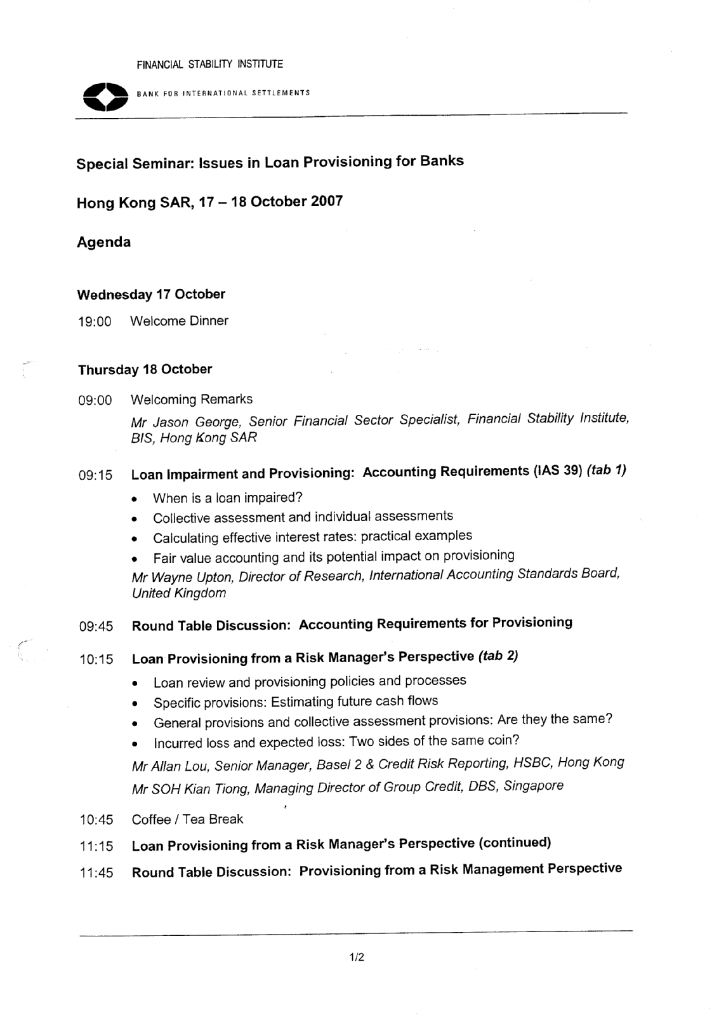
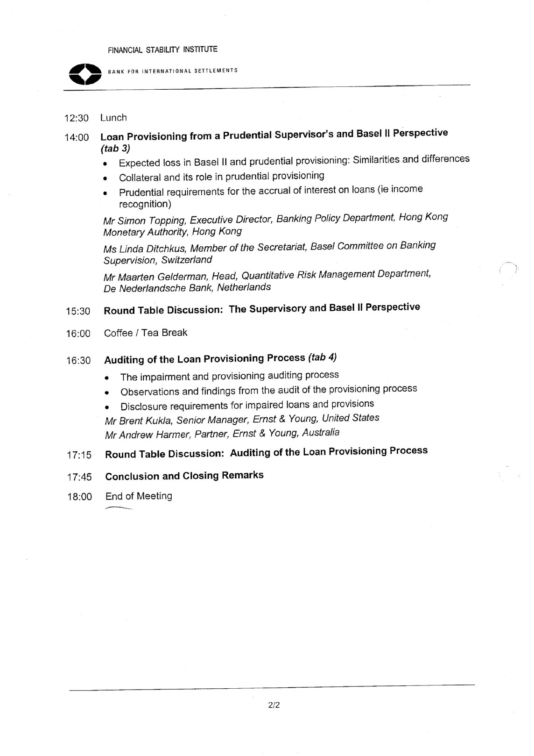
附件二：會議出席人員名單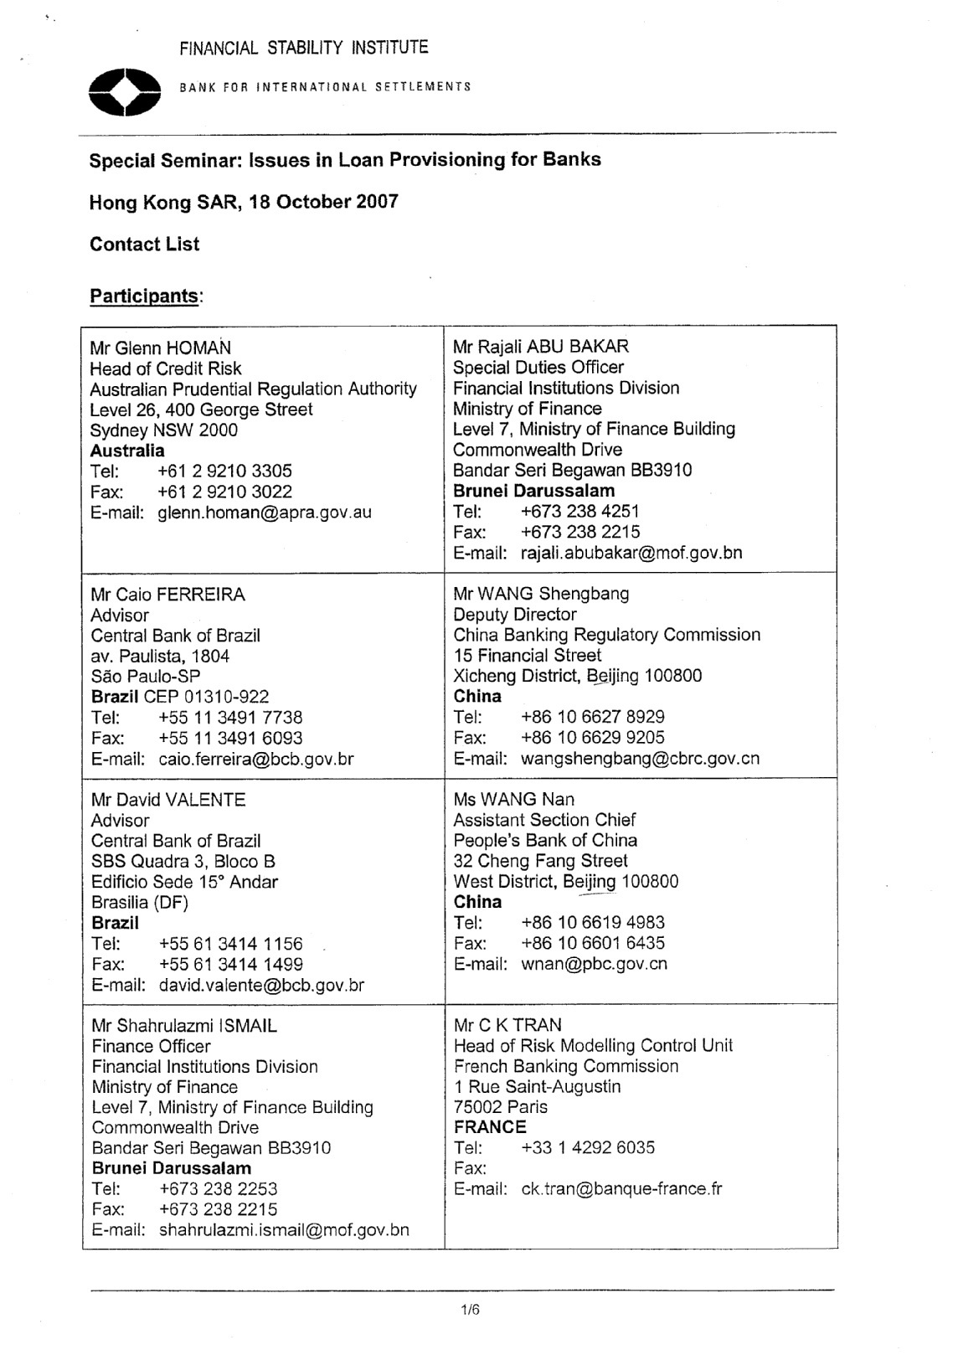
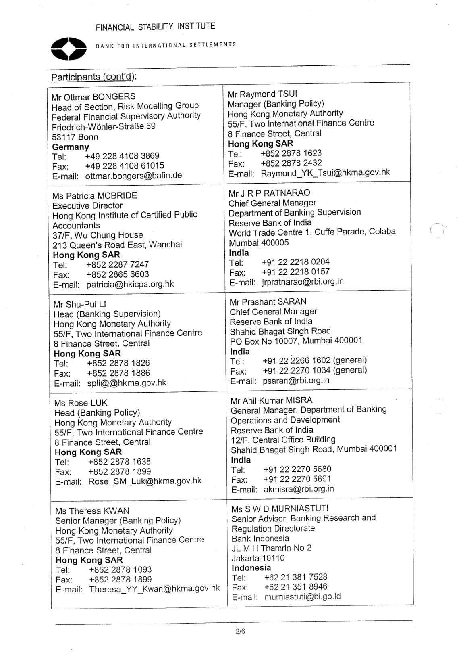

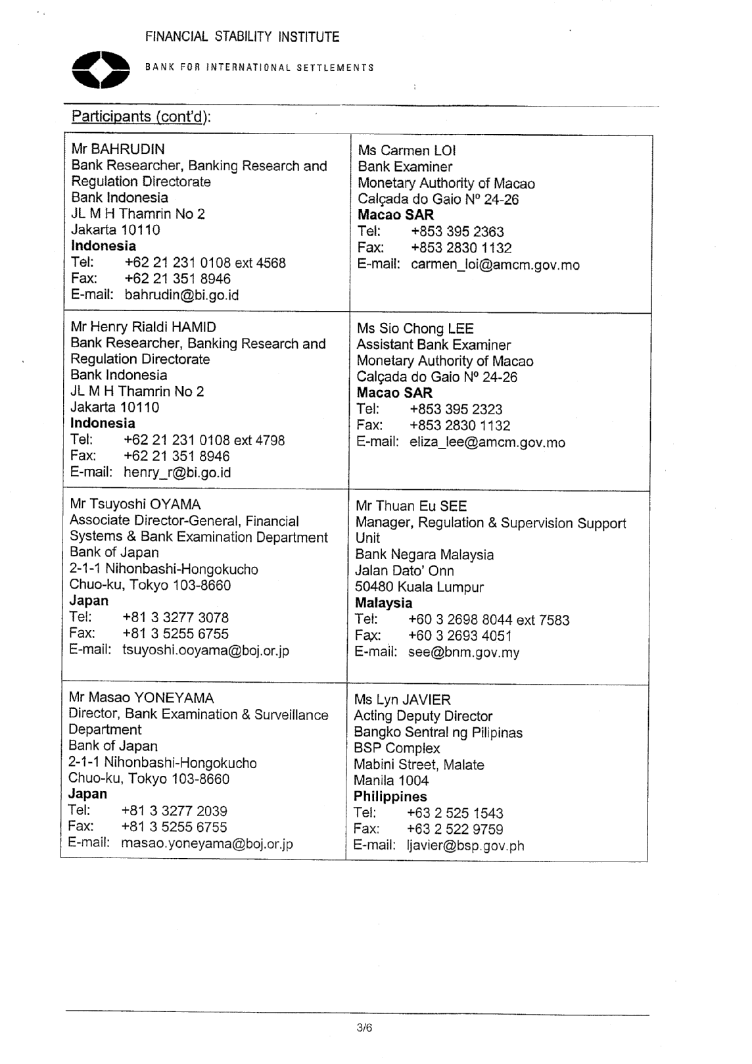

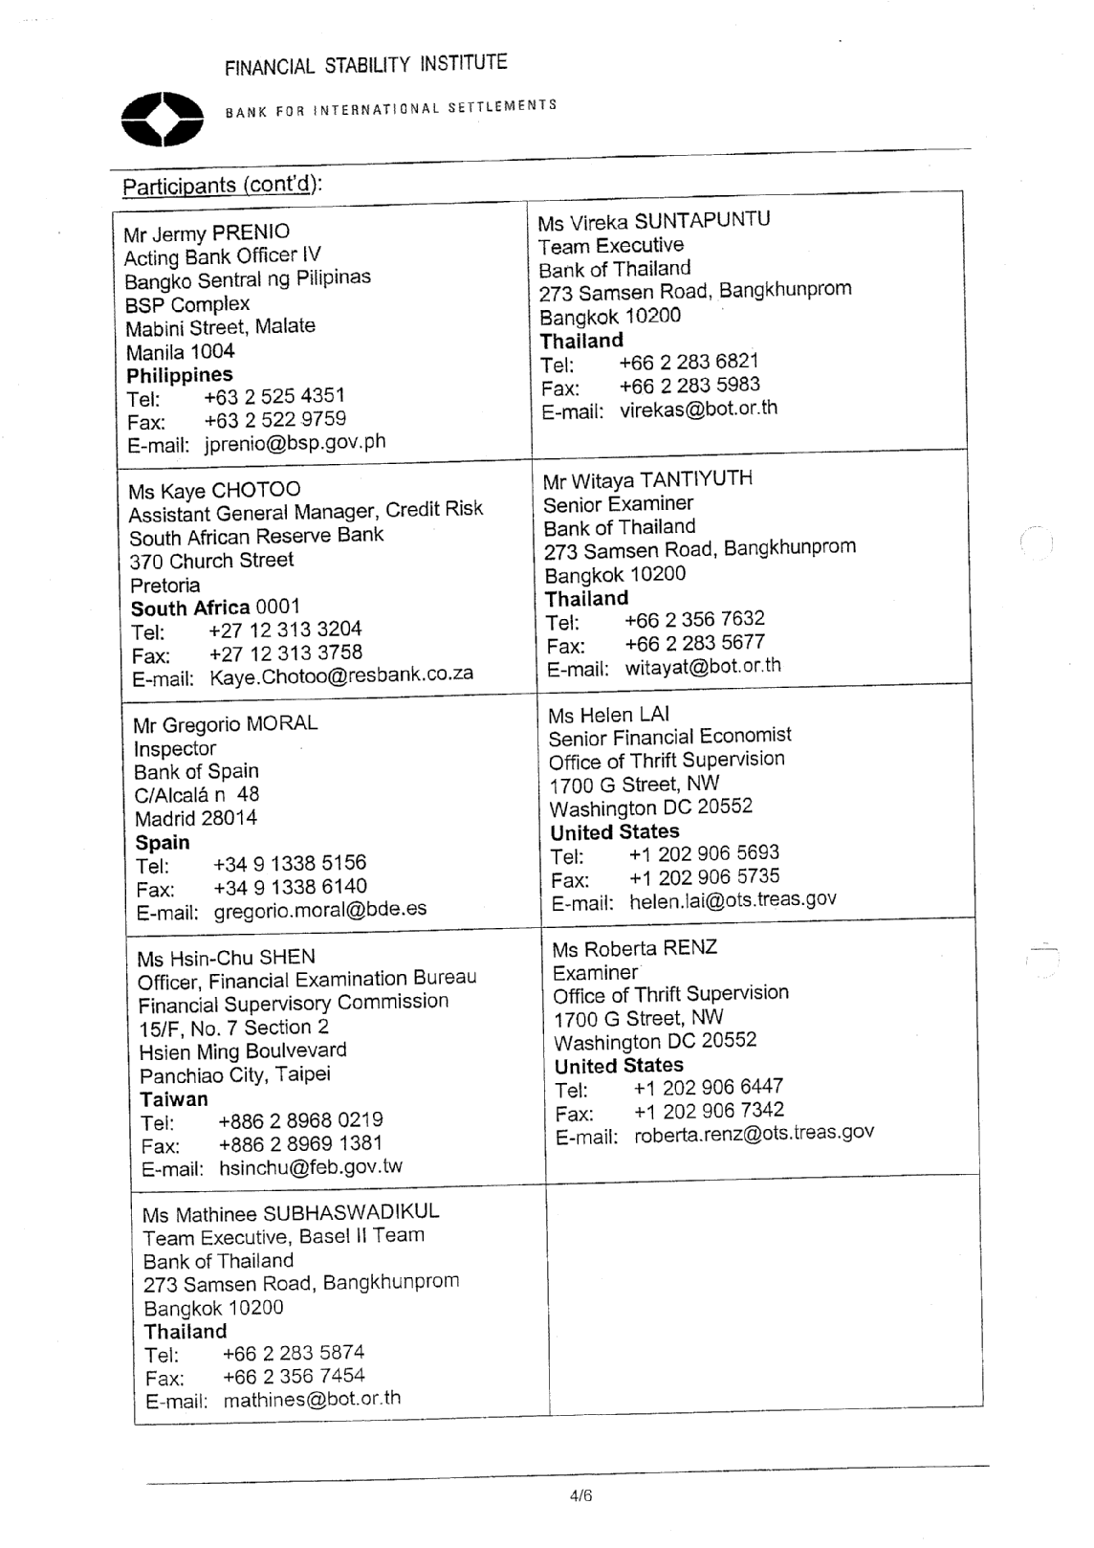
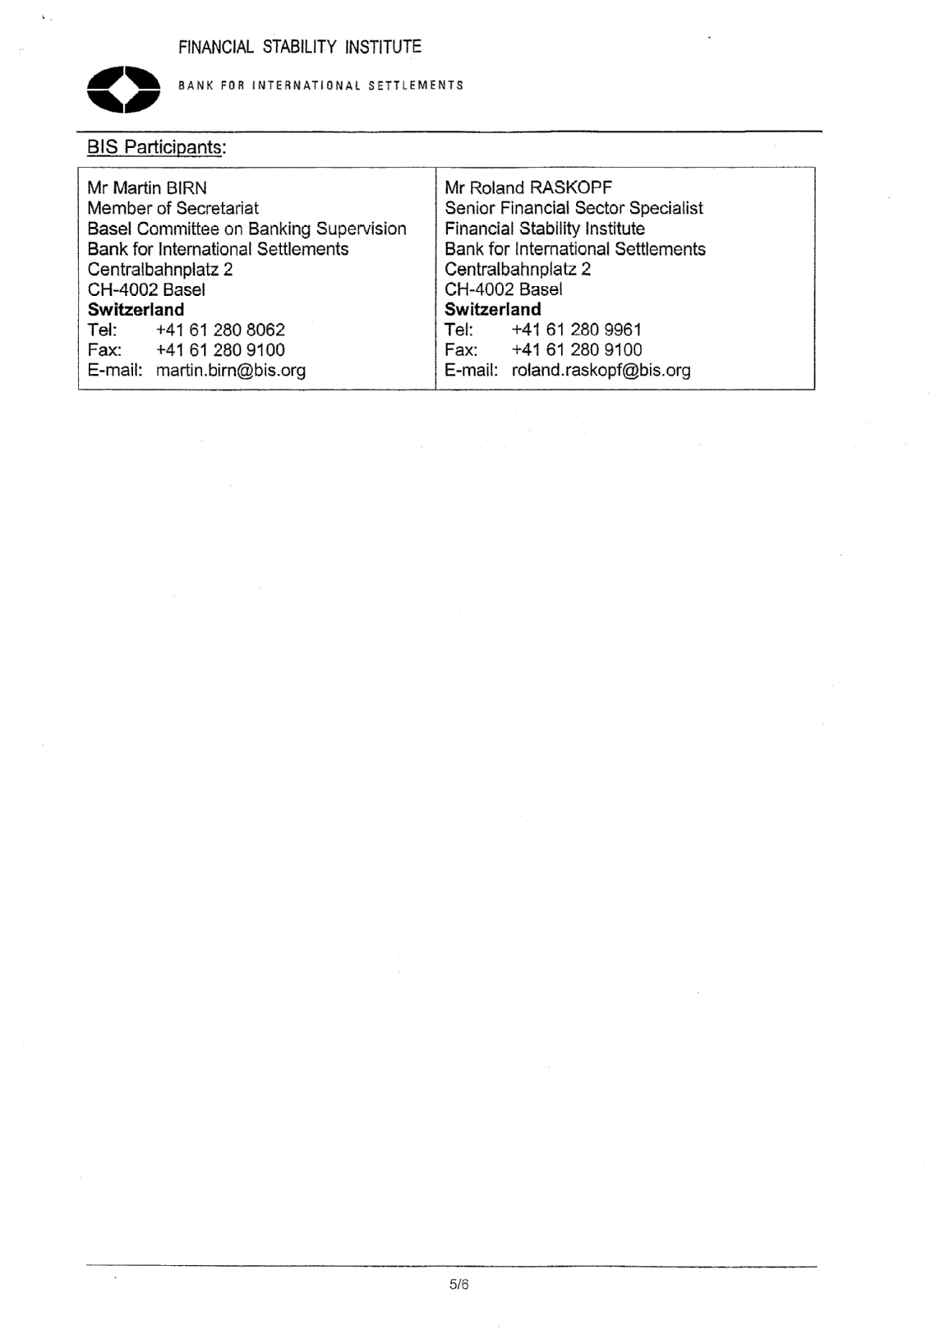

目前我國對銀行放款減損提存呆帳準備之最低標準，係依「銀行資產評估損失準備提列及逾期放款催收款呆帳處理辦法」第四條及第五條規定辦理，提足備抵呆帳及保證責任準備。
我國「銀行資本適足性管理辦法」第五條第二項規定前項得列入第二類資本之備抵呆帳，係指銀行所提備抵呆帳超過銀行依歷史損失經驗所估計預期損失部分之金額；及同條第四項規定第二類資本所稱營業準備及備抵呆帳，採信用風險標準法者，其合計數額，不得超過風險性資產總額百分之一‧二五，採信用風險內部評等法者，其合計數額，不得超過信用風險加權風險性資產總額百分之○‧六。
同註2。
引自中央存款保險股份有限公司網站公告截至96.11.30金融重建基金賠付情形。

